**Begin**

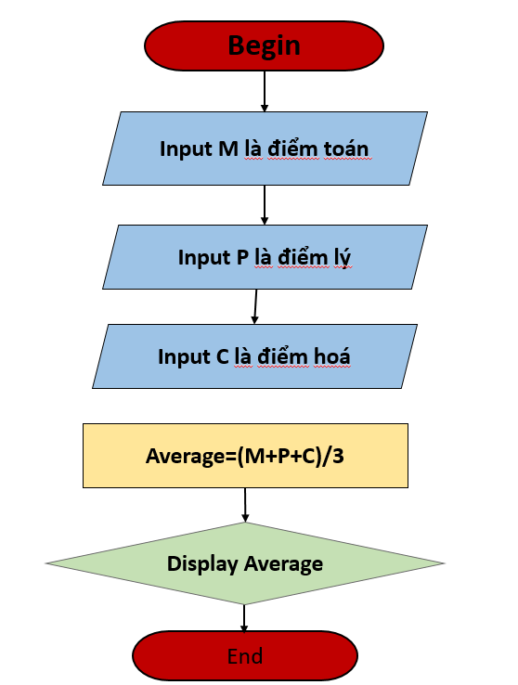Input M la điểm toán

P là điểm lý

C là điểm hoá

Average= (M + P + C)/3

Display Average

**End**